Муниципальное унитарное предприятие
«АВТОКОЛОННА №2066»
(МУП «Автоколонна №2066»)
357405, Ставропольский край,
г. Железноводск, ул. Оранжерейная, 3-а
телефон (8-879-32) 4-38-51
ИНН/КПП 2627011566/262701001
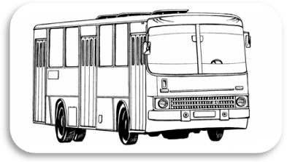

Email: mup- avtokolonna2066@yandex.ru

Информационное сообщение об итогах аукциона
по продаже недвижимого имущества, находящегося в муниципальной собственности города-курорта Железноводска Ставропольского края

Организатор аукциона: Муниципальное унитарное предприятие «Автоколонна № 2066», юридический адрес: 357405, Ставропольский край, город Железноводск, улица Оранжерейная, 3 А, адрес электронной почты: mup- avtokolonna2066@yandex.ru , контактные телефоны: (87932) 4-38-51.
Извещение о проведении аукциона было опубликовано в общественно-политическом еженедельнике «Железноводские ведомости» от
18 марта 2020 г. № 12 (1049), размещено на официальном сайте торгов www.torgi.gov.ru (номер извещения 170320/0906115/02 от 17 марта 2020 г.), официальном сайте Думы администрации города-курорта Железноводска Ставропольского края и администрации города-курорта Железноводска Ставропольского края www.adm-zheleznovodsk.ru, а также на электронной площадке Акционерного общества «Электронные торговые системы», адрес в сети Интернет – www.etp-torgi.ru.
Дата и время проведения аукциона (начало приема предложений от участников аукциона): 17 апреля 2020 г. 10 ч. 00 мин. по московскому времени

Лот № 1 Нежилое помещение (склад), адрес (местонахождение): Ставропольский край, г. Железноводск, улица Ленина/Оранжерейная, д. 169/3А назначение нежилое, площадь 286,4 кв. м, кадастровый номер 26:31:010209:211.
Победителем аукциона признан – Рыжков Игорь Алексеевич, цена покупки имущества: 1 050 000 (один миллион пятьдесят тысяч) рублей 00 коп.

